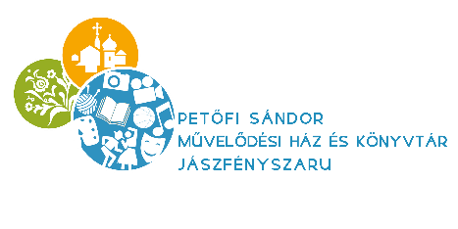

Név:_________________________________________________
Osztály:___________
Leadási határidő: 2021. december 1. (szerda)

I. forduló 5-6. osztály
FELADATLAP – Abszolút könyvek sorozatból
vagy Bosnyák Viktóriától vagy Kertész Erzsébettől
egy tetszőlegesen kiválasztott kötet

- feladat
A választott könyv szerzője: ___________________________________________________

A választott könyv címe:______________________________________________________

- feladat
Írd le 5-6 mondatban, miről szólt a könyv!

__________________________________________________________________________________
__________________________________________________________________________________
__________________________________________________________________________________
__________________________________________________________________________________
__________________________________________________________________________________
__________________________________________________________________________________
__________________________________________________________________________________

- feladat
Ha tetszett a könyv, miért tetszett? Ha nem tetszett, miért nem tetszett? Írd le a véleményedet 5-6 mondatban!

__________________________________________________________________________________
__________________________________________________________________________________
__________________________________________________________________________________
__________________________________________________________________________________
__________________________________________________________________________________
__________________________________________________________________________________
__________________________________________________________________________________
__________________________________________________________________________________
__________________________________________________________________________________
__________________________________________________________________________________
___________________________________________________________________________
___________________________________________________________________________

Jó olvasást kívánnak a könyvtárosok!

